Neuwahlen im Technischen Arbeitskreis des IVD:

Kontinuität im Vorstand

Der Technische Arbeitskreis (TAK) des IVD INDUSTRIEVERBAND DICHTSTOFFE E.V. (IVD) hat seinem Vorstand auch für die Wahlperiode 2008 bis 2010 einstimmig das Vertrauen ausgesprochen: Der alte TAK-Vorsitzende Prof. Dr. Josef Felixberger (Augsburg) ist zugleich der neue. Ebenfalls einstimmig wiedergewählt wurde sein Vize Dipl.-Ing. Ralf Heinzmann (Bad Urach).

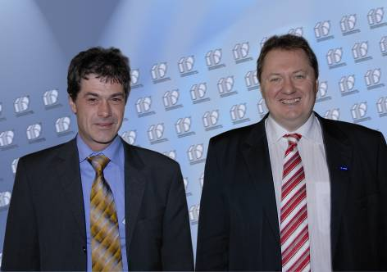
Foto (TAK-Vorstand)
Alter und neuer IVD-TAK-Vorstand: Stellv. Vors. Dipl.-Ing. Ralf Heinzmann (links) und Vorsitzender Prof. Dr. Josef Felixberger.

Mit dieser Entscheidung hat der TAK nicht nur die gute Arbeit seines Vorstandes in den Jahren 2005 bis 2007 bestätigt, sondern auch für die nächsten drei Jahre die Weichen für die Fortsetzung des eingeschlagenen Kurs gestellt. Der TAK wird weiterhin mit praxisorientierte Lösungen zu den unterschiedlichen Anwendungsbereichen rund um das Thema Dichtstoffe einen wichtigen Beitrag zu mehr Qualität und Sicherheit an der Fuge leisten. HS

INDUSTRIEVERBAND DICHTSTOFFE E.V. (IVD)
Marbacher Straße 114, 40597 Düsseldorf

Redaktion: Bildnachweis:

HS Public Relations GmbH HS / IVD
Louis Schnabl
Postfach 180341
D-40570 Düsseldorf
Fon +49 211 90486-0
Fax +49 211 90486-11
E-Mail info@hs-pr.de

